PREZENTARE EVROPRO

Într-o lume din ce în ce mai aglomerata, nevoia de apă curată este o problema care priveste pe toti cei care doresc să susţină calitatea vietii noastre. Calitatea apei din întreaga lume se deteriorează rapid, odata cu sanatatea populaţiei, dar numărul de persoane este în continua creştere. Toti aceşti factori indică nevoia acuta pentru dezvoltarea unei pieţe în creştere pentru produse sigure pentru mediu şi curate în viitor. Oamenii cer produse de o calitate mai bună pentru a îmbunătăţi calitatea vieţii - şi toate aceste produse necesita o sursa de apă curată şi sterilă.
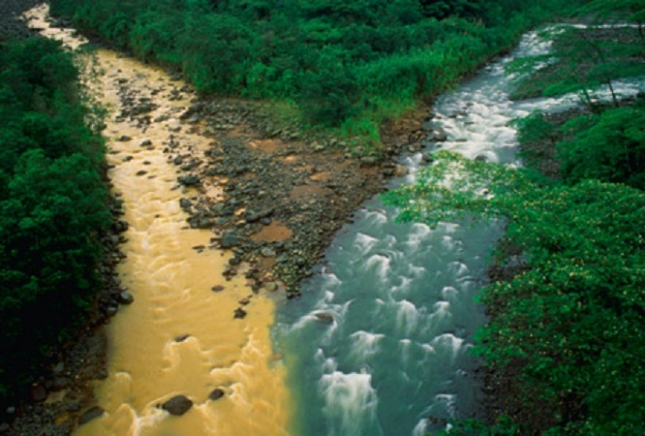

Infiintata in anul 2000, Evropro este specializată în proiectarea, fabricarea, instalarea, operarea şi întreţinerea sistemelor avansate de epurare a apelor uzate si a apei in general. Compania este deţinută în întregime de Evian Mozes & Engel Josef, avand sediul în Bucureşti, România.

EVROPRO furnizează tehnologii de tratare remarcabile prin solutii personalizate, produse inovatoare şi de încredere, servicii de calitate şi promptitudine in asistenţa pentru clienţi.

Combinând soluţii creative cu aplicatiile practice, EVROPRO ofera solutii optime pentru fiecare solicitare a diversilor clienţi, din domeniul industrial, comercial, acvacultura, municipal, şi cel agricol la nivel mondial.

Folosind experienta vasta a partenerilor noştri, care sunt lideri de piata in tratarea apei, EVROPRO combină standarde înalte de calitate, livrare promptă, soluţii eficiente si din punctul de vedere al costurilor, şi sisteme de eficienţă maxima pentru toate pieţele.

OBIECTIVELE EVROPRO

Ghidati de integritate, angajament şi inovaţie, echipa EVROPRO creaza şi ofera soluţii durabile si de încredere.

Apa este o resursă preţioasă, care atinge fiecare persoana de pe planeta, într-un fel sau altul. Misiunea noastra este de a furniza produse si servicii prietenoase cu mediul inconjurator, prin toate echipamentele noastre de tratare a apei – printr-o calitate exceptionala, tehnologie de ultima generatie, solutii personalizate şi costuri totale substantial reduse.

EVROPRO, s-a angajat sa maximizeze acesta resursa de nepreţuit pentru generaţiile actuale şi viitoare prin calitatea produselor pe care le ofera şi suport profesional.
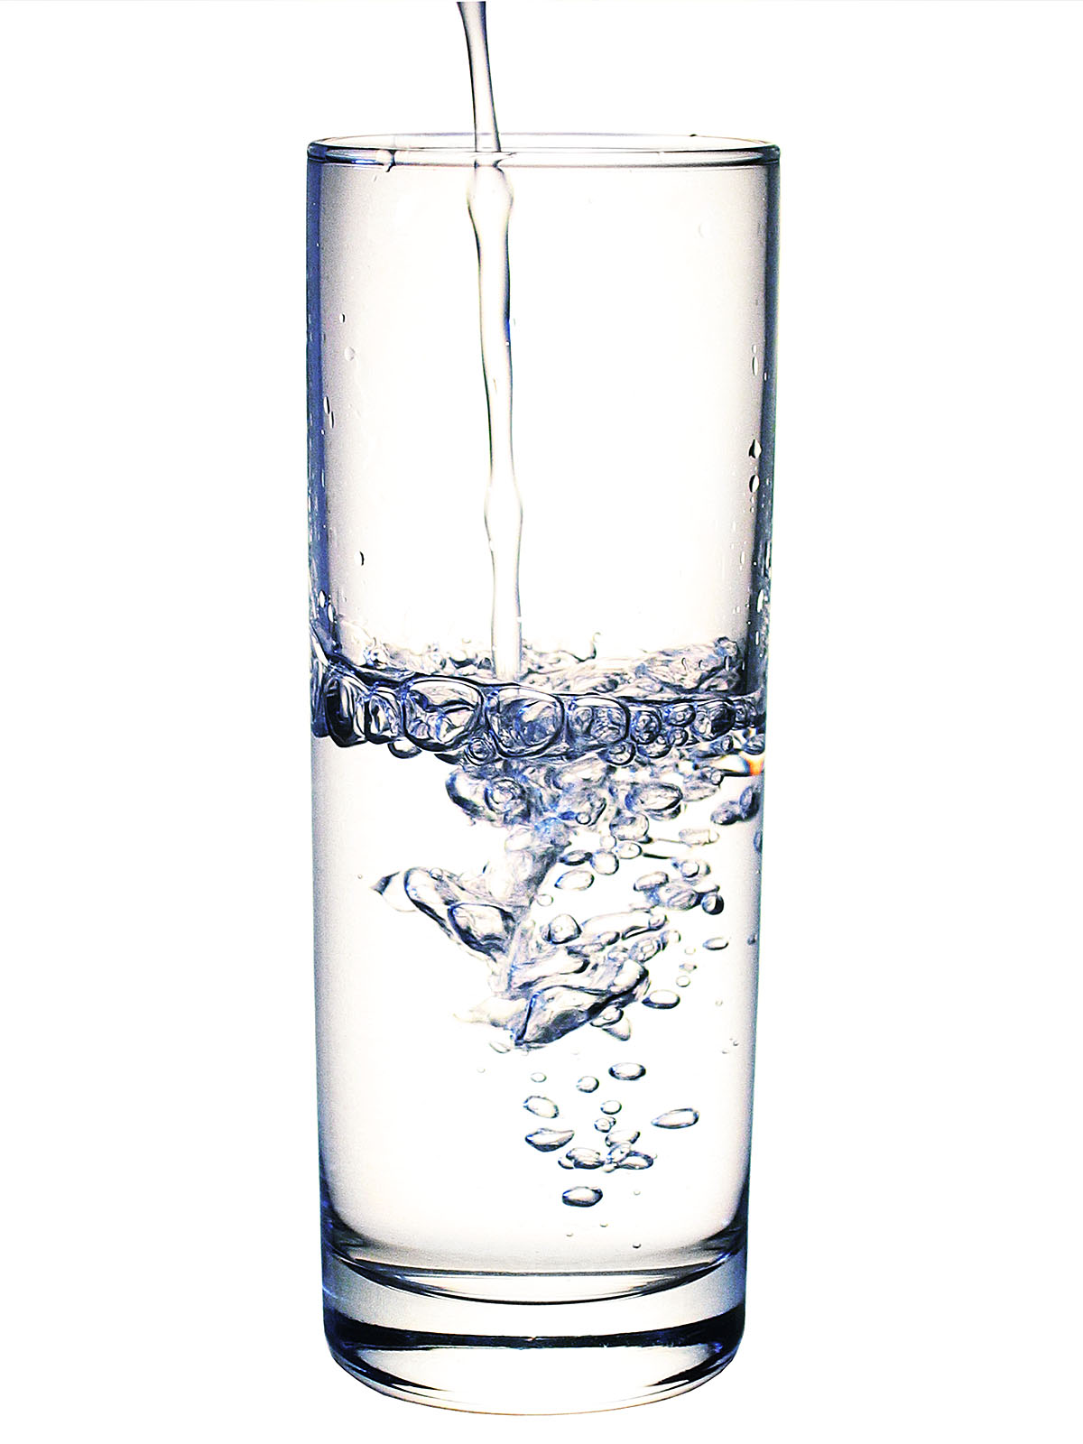
Prin angajamentul nostru pentru dezvoltarea de soluţii inovatoare, bazate pe tehnologie moderna, oferim municipalităţilor, întreprinderilor industriale, şi consumatorilor din sectorul agricol, modalităţi practice de a rezolva problemele legate de apă într-un mod responsabil faţă de mediu.

Ne vom atinge obiectivele propuse prin:

- Atingerea sau depăşirea tuturor normelor aplicabile şi reglementărilor de mediu, în conformitate cu standardele internaţionale stricte;
- Maximizarea eficienţei energetice a produselor şi reducerea la minimum a fluxurilor de deşeuri rezultate din operaţiunile noastre;
- Oferirea de produse prin care este posibila minimizarea consumului de resurse şi îmbunătăţirea impactului pe care il au clienţii nostri asupra mediului;
- Reducerea sau eliminarea substanţelor periculoase din operaţiunile şi produsele noastre.

SOLUTII PERSONALIZATE

SECTORUL MUNICIPAL

Utilizarea celor mai sofisticate metode de tratare a apelor municipale uzate este deja o norma in lumea dezvoltata. Cu toate acestea, două probleme principale reprezintă o provocare tot mai mare pentru instalaţiile de tratare a apelor uzate existente:

- Urbanizarea rapida şi creşterea continuă a populaţiei la nivel mondial adesea cauzeaza creşterea neprevăzuta a cantităţii de apa uzata care trebuie să fie tratata in facilitatile existente;
- Cerinţe din ce în ce mai stricte impun ca statiile de epurare sa aiba capacitatea de a elimina poluanţii (în special substanţele nutritive), care nu au fost neapărat luati în considerare în design-ul original al statiei.

În cele mai multe cazuri, sistemele existente de tratare se afla in imposibilitatea de a rezolva aceste două provocări, sau se solicita adăugarea de noi solutii de reactie, ceea ce necesită lucrări costisitoare şi spaţiu, care nu va sunt tot timpul la indemana.

EVROPRO oferă soluţii simple, rentabile pentru ambele din aceste probleme, şi permite statiilor de epurare municipale atât sa-si creasca capacitatea de apa tratata cat şi să imbunatateasca calitatea apei prin lucrări care implica un minim de personal şi un volum cat mic sau nici un tratament adăugat.

Apa menajera
Avand in vedere necesitatea crearii unui echilibru intre siguranţa publica si protecţia mediului inconjurator , titand cont de nevoia stingenta pentru o dezinfecţie eficienta, multe statii de epurare municipale au adoptat noi solutii personalizate în locul celor vechi. In acest sens, noi oferim cele mai avansate tehnologii în scopul de a reînnoi tehnologia folosita de clientii nostri.
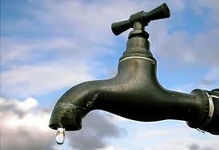
Apa potabilă
EVROPRO oferă cele mai avansate tehnologii folosite pe plan mondial pentru protejarea apei potabile de microorganisme dăunătoare, inclusiv Cryptosporidium si Giardia. Tehnologia pe care o folosim, are de asemenea avantajul de a nu compromite gustul apei, culoarea sau mirosul.

Noua legislaţie schimbă modul în care comunităţile privesc aprovizionarea cu apă potabilă. Municipalităţile răspund prin adaugarea la sistemele lor de epurare de noi tehnologii de dezinfecţie printr-o strategie de protecţie multi-bariera.Un alt element cheie, pe care primariile trebuie sa-l ia in calcul in problema apei potabile, este costul, iar noi putem sa afirmam ca avem preturi accesibile, nefacand rabat de calitate.

SECTORUL INDUSTRIAL
Cele mai moderne procese de producţie industriale produc ape reziduale, care trebuie să fie tratate conform standardelor in vigoare. Prin urmare, tratarea apelor industriale uzate reprezintă o dubla provocare: atat pentru industria uşoara cat şi pentru industria grea:
- Evacuarea apelor uzate industriale in mediu sau in sistemele municipale de colectare necesită tehnologii specifice de tratament, în scopul minimizarii impactului reziduurilor industriale asupra mediului.
- În multe cazuri, procesele de tratament corect pot permite reutilizarea în instalaţie a apelor tratate, reducând astfel costurile de producţie şi optimizind eficienta statiei de epurare.
Mai mult decat atat, industriile care folosesc apa intensiv (cum ar fi rafinariile, producatorii de îngrăşăminte, in prelucrarea produselor alimentare, textile, etc) sunt adesea dependente de posibilitatile de tratare a apelor uzate pentru extinderea producţiei; cu alte cuvinte, sistemul de tratare a apelor uzate poate duce la creşterea producţiei sau la limitarea ei.
Tehnologia oferita de EVROPRO este folosita cu succes în Industria produselor alimentare pentru controlul microorganismelor patogene si este de mentionat ca procesul la care este supusa apa nu schimba nicio caracteristică fizică a acesteia.
Industria farmaceutica
Noi oferim solutia rapida, eficienta, rentabila şi responsabila faţă de mediu astfel incat calitatea apei folosite in aceasta industrie sa se ridice la standardele cele mai inalte. Ca urmare, sistemele de purificare a apei pe care le folosim pot reduce semnificativ numărului microbilor din apa cu cel puţin 99,9%, atunci când sunt instalate în locaţiile adecvate.
Industria maritima
Pentru aplicaţiile maritime vom folosi doar cele mai eficiente soluţii care au fost implementate cu succes în diverse industrii pe parcursul mai multor ani. Dezinfectarea apei potabile, apelor uzate şi a apei pentru agrement se face cu produse de ultima generatie prin metode foarte eficiente de distrugerea unei game largi de agenţi patogeni din apa de la bordul navelor. De asemenea, afluentul de apa uzata din sistemele de epurare a navelor de la bord pot fi tratate eficient prin tehnologiile pe care le furnizam, înainte de a fi deversate în ocean, într-un mod ecologic.
Acvacultură
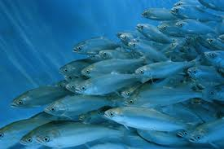
Esential pentru industria acvaculturii este apa folosită pentru incubarea icrelor de peşte. Abundenţa apei pure este in continua scadere în timp ce numarul bolilor transmise prin sursele de apa sunt continuă crestere. În acelaşi timp, creşterea consumului de peşte datorita beneficiilor aduse sanatatii de Omega-3 a condus la o creştere a cererii pentru densitatea puietului din aceeaşi crescătorie. Acesta situatie aduce multe provocări unei industrii care este intr-o creştere rapidă, dar noi ne asigurăm că oferim soluţii pentru a le depăşi. Sistemele de dezinfecţie a apei pe care le oferim sunt disponibile atat pentru crescatoriile închise cat şi pentru canalele deschise.
Industria metalurgica
Apele de răcire utilizate în producţia fierului, sunt inevitabil contaminate cu amoniac şi cianura. Producţia de cocs din cărbune necesită, de asemenea, apă pentru răcire şi utilizarea apei în separarea componentelor.
Transformarea fierului sau a oţelului în foaie, sârmă sau tije se produce prin multiple stadii de cald şi rece, folosind frecvent apa ca lubrifiant si lichid de racire. De asemenea, multe ape uzate din industria siderurgică sunt contaminate cu ulei hidraulic. Pentru a elimina aceşti agenţi de contaminare într-un mod adecvat, statiile de epurare a apelor uzate ar trebui să fie echipate cu o tehnologie de înaltă calitate în funcţie de nevoile lor.
HDC (Heavy Duty Cleaner) este o solutie pe baza de apa, diluabila, conceputa pentru procesele de degresare si de curăţare dintre cele mai grele. Aplicaţiile de curăţare includ reziduurile de hidrocarburi, uleiuri brute, asfalt, depozite de smoala, ulei şi grăsimi. De asemenea HDC este un agent foarte eficient pentru curăţarea rezervoarelor de stocare, a peretilor de cisternă, vagoane cisternă şi remorci, conducte, echipamente, vehicule si utilaje.

SECTORUL AGRICOL

Vorbind despre tratarea apei şi tratarea apelor uzate, gama larga de solutii oferite de EVROPRO sunt proiectate pentru a satisface orice nevoie, atat pentru fermieri independenţi dar si pentru cooperative agricole mari. În scopul de a ne atinge obiectivul, punem la dispozitie diferite tehnologii, în funcţie de nevoile specifice ale clientului nostru, cu eficienţă maximă.
TEHNOLOGII APLICATE
Noi folosim o gama larga de tehnologii de tratare a apei, inclusiv prin osmoză inversă , membrane cu ultra filtrare, deionizare electrica, filtrare, carbon activ, transfer de ioni, sedimentare, şi dezinfectare. Sistemele folosite ajuta la minimizarea deşeurilor provenite de la procesul de tratare, asigura un nivel ridicat de control asupra automatizii si materiale de construcţie de înaltă calitate.
In cele ce urmeaza va vom prezenta cateva exemple de tehnologii pe care le punem in aplicare.
Disc cu elemente canelate

Filtrele cu disc sunt pentru filtrare de suprafaţă şi de adâncime. Discul reţine în special materia organica. Suprafaţa de filtrare efectiva este compusa atât din partea exterioara cat şi din canalele formate de şanţurile intersectate. Particule organice suspendate aderă la suprafaţa canelată. Curăţarea se face manual sau cu sisteme automate de spălare. Debitul de apă nu este întrerupt în timp ce procesul de curăţare are loc.

Filtrare cu micro fibră

Fibra textila este utilizata pe scară largă pentru o filtrare eficienta, ca element de unică folosinţă. Filtrele de la Amiad AMF foloseşte o tehnologie pe baza de micro fibră pentru a crea un sistem de auto-curatare. Elementul de bază într-o astfel de filtrare este “caseta fiului”. Firele cele mai fine, sunt de 10 microni în diametru iar casetele de filtrare sunt montate pe conducte colectoare in foema tubulara.

Filtre ecran cu spalare inversa

Linia automată de filtre ecran are capacitatea de auto-curatare, fiind o unitate complet acţionata hidraulic, care este controlata electronic sau hidraulic de la filtre grele pana la filtre manuale cu debit scăzut. Filtrarea este proiectata pentru a functiona cu diferite tipuri de ecrane cu grade de filtrare intre 2000 si 10 microni, şi este disponibila în dimensiuni de 2" şi 36" diametru intrare / ieşire.

Osmoza inversa

Osmoza inversa este o metoda de filtrare care inlatura multe tipuri de molecule mari şi ioni din solutii, prin aplicarea unei presiuni asupra soluţiei atunci când aceasta este pe o membrana selectiva. Osmoza inversa este cel mai cunoscut proces pentru purificarea apei potabile rezultata din apa de mare, eliminarea sarii şi a altor substanţe din moleculele de apă, atat din ape dulci, cât şi din apele salmastre.

Tehnologia cu raze ultraviolete
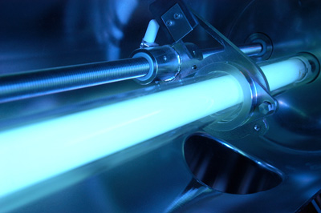
Dezinfecţia UV a apei potabile sau a apelor uzate constă intr-un proces pur fizic, fara chimicale. Dispozitivele UV de tratare a apei pot fi folosite pentru ape din foraje si ape de suprafaţă. Facand o comparatie cu alte sisteme de dezinfecţie a apei, din punct de vedere al costurilor, forţei de muncă şi nevoia de personal tehnic calificat pentru operarea dispozitivelor, tratamentul UV este in avantaj. Tratamentul UV este rapid şi, în ceea ce priveşte utilizarea de energie primară, aproximativ de 20.000 de ori mai eficient decât fierberea.

Solutie de dezinfectare Clo2

Dioxidul de clor este un produs de dezinfecţie extrem de util pentru multe aplicaţii cum ar fi apa portabila, activităţi industriale, inclusiv industria alimentară şi a băuturilor. Dioxidul de clor este generat în apă prin reacţia a două lichide stabile.

Gospodărirea apelor

Va prezentam un echipament de monitorizare a fluxului si nivelului apei în conducte, rezervoare, canale, râuri şi canale deschise. Avem o serie de regulatoare de presiune inteligente, concepute pentru a menţine o performanta optima si longevitate a reţelei de apă, pentru a controla presiunea, ca răspuns la modificarea cererii de apă pe tot parcursul zilei şi a zgomotului produs de aceasta.

Tehnologia EVROPRO este capabil sa aduca o reducere de până la 50% în costurile de operare şi întreţinere a instalaţiilor municipale şi industriale de tratare a apelor uzate, echipate convenţional.

EVROPRO s-a angajat cu succes în dezvoltarea, fabricarea şi distribuirea de solutii de tratare a apei şi solutii de filtrare a apelor potabile si cele uzate, în aplicaţii cum ar fi pre-filtrare pentru MF, UF, NF membrane RO şi UV, tratamentul terţiar şi polizare. Produsele si sistemele furnizorilor nostri, permit clientilor nostri sa atinga un potenţial maxim in furnizarea de apă curată.

Turnuri de răcire

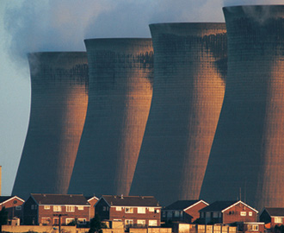
Turnurile de răcire sunt dispozitive de extragere a căldurii, utilizate pentru procesul de transfer al căldurii în atmosferă. Aplicaţii cele mai cunoscute includ procese de răcire cu apă care circulă si sunt utilizate în rafinăriile de petrol, uzinele chimice, centralele electrice şi răcirea imobilelor.

Procesul AGAR

Tehnologiile avansate de tratare a apelor uzate oferite de partenerul nostru se adreseaza nevoilor contemporane pentru tehnologii eficiente, cu costuri cat mai reduse. Acest proces este indicat pentru instalaţiile municipale, agricole şi industriale de epurare a apelor uzate. Procesul AGAR este implementat cu succes atât pentru eliminarea carbonului organic cat şi pentru eliminarea nutrienţilor, iar flexibilitatea de care da dovada face din aceasta tehnologie una rentabilă atat pentru construirea de noi centrale, precum şi reabilitarea staţiilor de epurare a apelor uzate existente.

SUPORT TEHNIC

EVROPRO oferă suport tehnic de la inceputul si pana la sfarsitul procesului de tratare al apelor. Sprijinul se referă la toate fazele unui proiect, de la proiectare şi construcţie, pana la punerea in functiune. Noi oferim de asemenea suport analitic prin efectuarea analizelor probelor de apă, aceasta fiind una dintre cele mai importante etape ale procesului de tratare a apei.
În scopul de a obţine cele mai bune rezultate, putem oferi clientilor nostri servicii de prognoza, proiecte pilot pentru studii de caz, unităţi de filtrare pilot si de asemenea, unităţi de filtrare în containere modulare pentru operatiuni la distanţă.
Echipa tehnica EVROPRO include experti pentru toate fazele proiectului, deoarece, reprezentam în România companiile de top în domeniul serviciilor profesionale de tratarea apei. Numarul mare de parteneri adunati sub o singura sigla – EVROPRO - asigură faptul că toate aspectele unui proiect sunt acoperite, şi oferim clientului deplină securitate stiind ca există întotdeauna o echipă puternică care poate oferi asistenţă imediată pentru orice problemă care ar putea aparea.
Consultanta
Compania nostra poate oferi o gama larga de servicii de consultanta, inclusiv evaluarea la fata locului, îmbunătăţirea instalaţiilor existente, determinarea modelelor optime folosite in procesul de tratare a apei şi apelor uzate in conformitate cu necesitatile, depanarea procesului în curs de desfăşurare, soluţii alternative bazate pe studii economice şi planuri de afaceri.

Solutii
De zeci de ani, partenerii EVROPRO au dezvoltat, testat şi perfecţionat instrumentele si metodele procesului de proiectare. Perfectionate in ani de studiu printr-un proces constant de calibrare de către echipe de cercetare şi dezvoltare, aceste instrumente sunt acum folosite pentru a optimiza procesul de proiectare şi funcţionare.

Mentenanta
Piese de schimb pot fi obţinute într-un timp scurt de livrare dintr-un stoc local, la cerere. Reprezentanţii noştri pot de asemenea dezvolta un program de întreţinere adaptat nevoilor fiecarui client in scopul de a oferi trainuire, inspecţia echipamentului, etc, cu o frecvenţă stabilita de către client.

FURNIZORI

AMIAD FILTRATION – Sisteme de filtrare municipale, industriale si agricole
FILTOMAT - Sisteme de filtrare municipale, industriale
ARKAL - Sisteme de filtrare industriale si agricole
TROJAN UV - Tehnologie de tratare a apei prin UV - sectorul municipal
AQUAFINE UV - Tehnologie de tratare a apei prin UV – sectorul industrial
VIQUA - Tehnologie de tratare a apei prin UV – sectorul rezidential
Helma Water Management - Detectarea debitului şi a scurgerilor si colectare de date
EOX - ClO2 - Clorinare, dezinfectare
MIXRITE – TEFEN – Pompe de dozare non electrice
AQUA SOFT NATURAL – Tehnologie de purificare a apei pe cai naturale
INNOVA MARINCO R.O. - Sisteme de membrane
TERMINTER GROUP – Purificarea apei si a apelor reziduale
TRIPLE-T – Sisteme ecologice de tratare a apelor uzate
MAPAL GREEN ENERGY - Tehnologie de aerare inovatoare
AQWISE - Soluţii inovatoare pentru tratarea apelor reziduale
YWCT - Turnuri de racire
AQUAMAOF – Tehnologie moderna pentru acvacultura ecologica
AGRIGO – Proiecte complexe pentru agricultura

